信息与电子工程学院

实验报告

课程名称 程序设计基础实验
班 级 人工智能242
姓 名 王子熹
学 号 5231560006
指导教师 陶坚



实验守则
- 遵守实验室各项规章制度，爱护实验室的仪器设备。
- 严格遵守操作规程，正确细心使用仪器设备，保证人身安全。
- 听从实验教师指导，掌握实验技能，努力完成课程所要求的实验内容。

实验报告要求
- 明确实验目的、要求，理解实验的原理，独立完成实验报告。
- 搞清实验的各个条件、所使用的仪器。写出每个实验的方法和具体操作步骤。
- 严谨求实的科学态度，详细记录实验数据和结果，并将实验所得的原始数据录入到相应的图表中。
- 认真整理、分析实验原始数据和结果、理论联系实际，查找理论根据，总结出正确的结论。
- 对实验中出现的故障现象进行分析，讨论故障的排除和避免问题，回答思考题、写出心得体会、建议新的实验方法思路。
- 实验报告要求书写工整、字迹清晰、图形曲线绘制准确，格式规范，条理清楚。

实验名称： 函数
姓名： 王子熹 学号： 5231560006 _ 实验时间： 2024.12.2
同组人员： 无 指导教师： 陶坚 成绩：
一、实验目的
（1）掌握函数的定义方法、调用方法、参数说明以及返回值。
（2）掌握实参与形参的对应关系，以及参数之间的值传递的方式。
（3）掌握函数的嵌套调用及递归调用的设计方法。

二、实验仪器设备
电脑
DEV C++

三、实验报告内容（原理、方法步骤、数据处理、结果分析、总结答思考题等）
1、编写函数 int max_a(int a[],int n)，其功能是返回数组a中的最大数；编写函数int min_a(int a[],int n)，其功能是返回数组a中的最小数；编写函数 int ave_a(int a[],int n)，其功能是计算数组a中所有数的平均值。要求：在主函数内初始化一个长度为10的数组，调用上述函数后输出该数组的最大值、最小值和平均值。

#include<stdio.h>

int max_a(int a[],int n)
{
int max=a[0];
for(int i=1;i<n;i++)
{
if(a[i]>max)
{
max=a[i];
}
}
return max;
}

int min_a(int a[],int n)
{
int min=a[0];
for(int i=1;i<n;i++)
{
if(a[i]<min)
{
min=a[i];
}
}
return min;
}

double ave_a(int a[],int n)
{
double sum=0;
for(int i=0;i<n;i++)
{
sum=sum+a[i];
}
return sum/n;
}

int main()
{
int i,a[10],max,min;
int n=10;
double ave;
printf("请输入10个整数:");
for(i=0;i<n;i++)
{
scanf("%d",&a[i]);
}

max=max_a(a,n);
min=min_a(a,n);
ave=ave_a(a,n);
printf("该数组的最大值为%d\n",max);
printf("该数组的最小值为%d\n",min);
printf("该数组中所有数的平均值为%.1f\n",ave);

return 0;
}

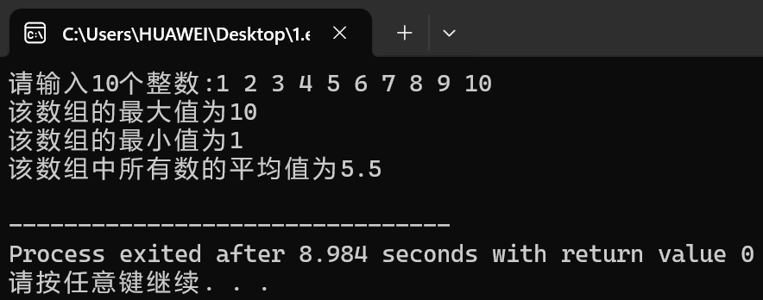

2.编写函数void strmid(char strl[],int m,int n, char str2[])，其功能是将字符串strl第m个字符开始的n个字符复制到str2中。
编写函数int strlen(char s[])，其功能是计算字符串s的长度。

要求：在主函数中初始化字符串strl，调用函数strmid(strl, m, n, str2)和函数strlen(str1)、strlen(str2)，输出字符串strl和str2以及strl和str2的长度。（例如，初始化字符串strl为”goodmorning", m为1, n为3，调用函数strmid(strl, m, n, str2)后字符串str2为“ood")。不能使用除输入输出函数以外的库函数。

#include<stdio.h>
#define MAX_LEN 100

int strlen(char s[])
{
int length = 0;
while (s[length] != '\0')
{
length++;
}
return length;
}

void strmid(char str1[], int m, int n, char str2[])
{
int i;
int j=0;
for(i=m-1;i<n;i++)
{
str2[j++]=str1[i];
}
str2[j] = '\0';
}

int main()
{
int i,Lenstr1,Lenstr2,m,n;
char str1[MAX_LEN], str2[MAX_LEN];

printf("请输入字符串strl:");
scanf("%s", str1);
printf("请输入起始位置m:");
scanf("%d",&m);
printf("请输入终止位置n:");
scanf("%d",&n);

Lenstr1=strlen(str1);
if (m < 1 || m > Lenstr1 || n < 0 || n > Lenstr1)
{
printf("输入参数不合法！\n");
return 1;
}

strmid(str1, m, n, str2);
Lenstr2=strlen(str2);

printf("str1: %s\n", str1);
printf("str2: %s\n", str2);
printf("str1长度%d\n",Lenstr1);
printf("str2长度%d\n",Lenstr2);

return 0;
}

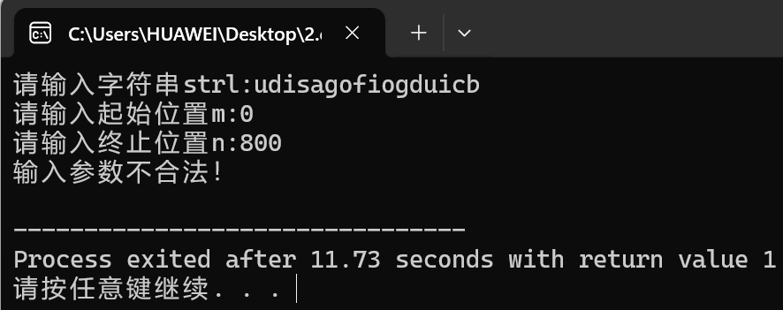
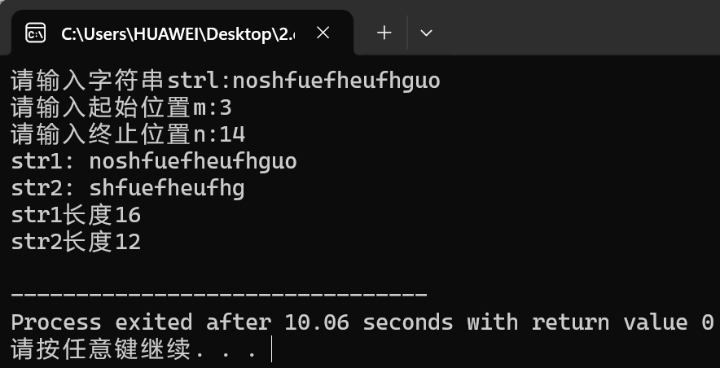

- 编写递归函数int fib(int n)，递归公式如下：
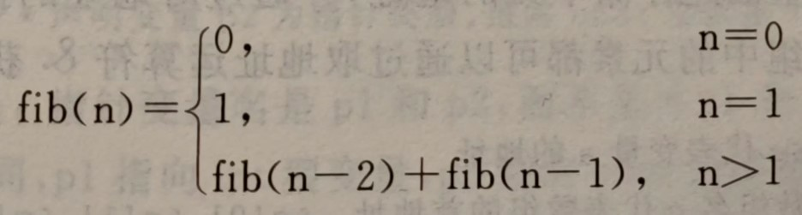
要求：主调函数中输入一个整数n，调用函数后输出计算结果。

#include <stdio.h>

int fib(int n)
{
if (n == 0)
{
return 0;
}
else if (n == 1)
{
return 1;
}
else
{
return fib(n - 1) + fib(n - 2);
}
}

int main()
{
int n;
printf("请输入一个整数n: ");
scanf("%d", &n);

printf("fib(%d) = %d\n", n, fib(n));
return 0;
}

